EXMO. SR. PRESIDENTE DA CÂMARA MUNICIPAL DE SUMARÉ

Indico ao Exmo. Sr. Prefeito Municipal, a ele solicitando e esse junto ao departamento competente, para que seja feito, com a máxima urgência, **UM ESTUDO DE VIABILIDADE PARA MELHORIA NO TRÂNSITO DE VEÍCULOS** na Rua Saturnino MessiasParque Emília.

Frisa-se que a presente solicitação vem ao encontro dos anseios dos moradores que têm dificuldade ao entrar e sair do Condomínio Residencial Terras D’Itália, visto que o fluxo de veículos nos dois sentidos da via e o grande número de carros estacionados na rua, alguns frequentemente estacionando de maneira incorreta, prejudicam a visibilidade na entrada e saída de veículos deste condomínio, sendo necessário, muitas vezes, manobras que causam transtornos aos moradores e aumentam o risco de acidentes neste local.

Sala de Sessões, 30 de março de 2022.

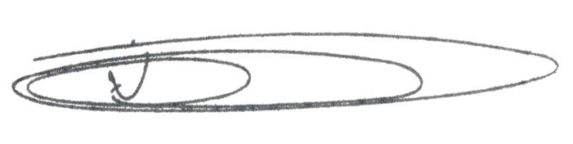

**NEY DO GÁS WILLIAN SOUZA**

VEREADOR VEREADOR

*(Cidadania) (Partido dos Trabalhadores)*